METODETREKANTEN
til forløb om influencer marketing
på sociale medier
Analyse af teksten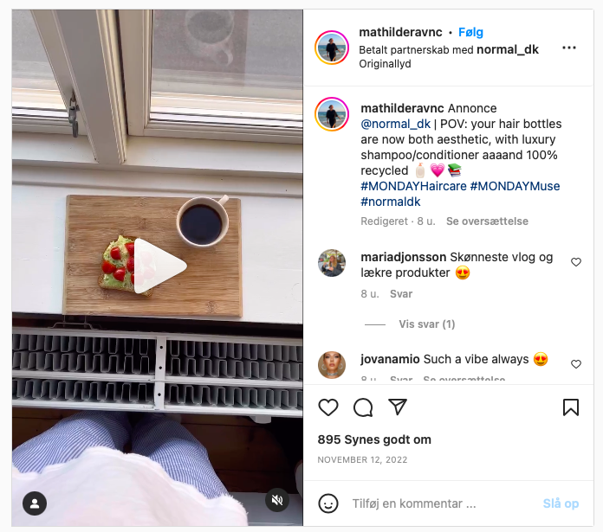
https://www.instagram.com/reel/Ck21VX-AqY7/?utm_source=ig_web_copy_link

Analyseprocessen
- Se filmen flere gange
- Brainstorm på, hvad I lægger mærke til
- Fastlæg et samlet udsagn (hvad skal teksten sige/fortælle)
- Hvad er konflikten/udviklingen/kontrasterne – fortællingen?
- Find indstillinger og scener, der underbygger
- Analyser dem vold-grundigt med brug af begreber
- Sæt teksten i spil i forhold til jeres viden om influencer marketing (se nedenfor). Kig på jeres noter fra forløbet.

Influencer marketing på sociale medier
- digitale fodspor
- ewom
- product placement
- statussymboler på SoMe

omverden
Goffman:
- frontstage
- backstage
- middleregion

Mikro- og makroinfluencere

Ronald Taylors model for ego- og fornuft appel
Push/pull-kommunikation
teksten

afsender
modtager

Til tekstanalyse - brug begreber på konkrete klip
- Filmiske virkemidler
- Konnotation/denotation
Læs også om autenticitetsmarkører på gymdansk.dk

Har I tid til overs, kan I læse om Judith Butler og kønsperformance på gymdansk.dk

Oplæggets struktur
- Hen til teksten: Kommunikationssituationen – push/pull
- Ned i teksten: Analyse- Slå ned i teksten på enkeltdele, som underbygger jeres udsagn
  - Slå først udsagn/hovedpointen fast
  - Find fire/fem/seks/syv steder i teksten, som understøtter jeres pointer – og som I senere kan bruge til at koble Ronald Taylor på.
  - brug begreber på anvendelse af filmiske virkemidler på de steder, I tager ud
  - evt. argumenttype
  - Kobl Ronald Taylor på – og det skal være i sammenhæng med de steder, I taget frem (punkt 3.b)
- Sæt teksten i perspektiv ved brug af danskfaglige viden om influencer marketing (brug noter fra forløbet).

Varighed: 6-8 minutter. Så vær grundige. Helt ned i detaljerne.

